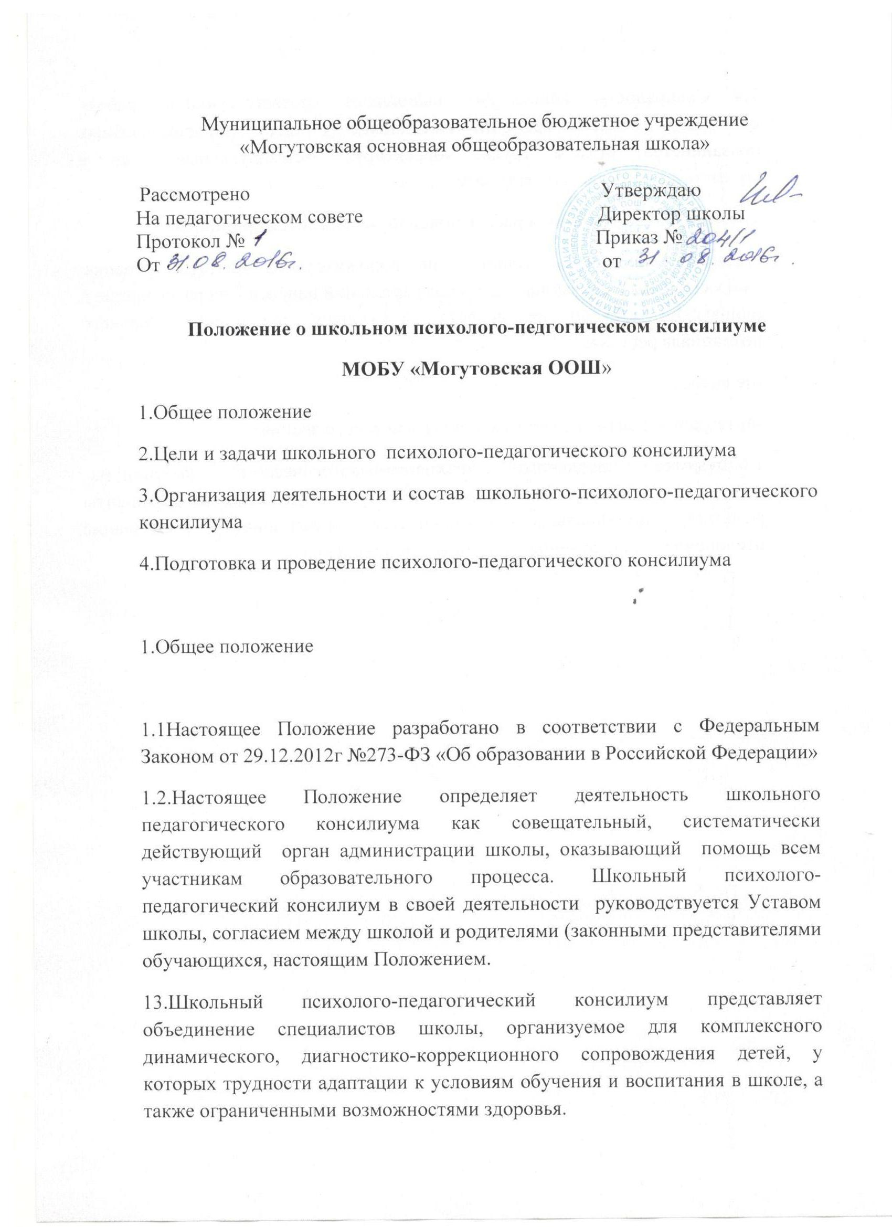

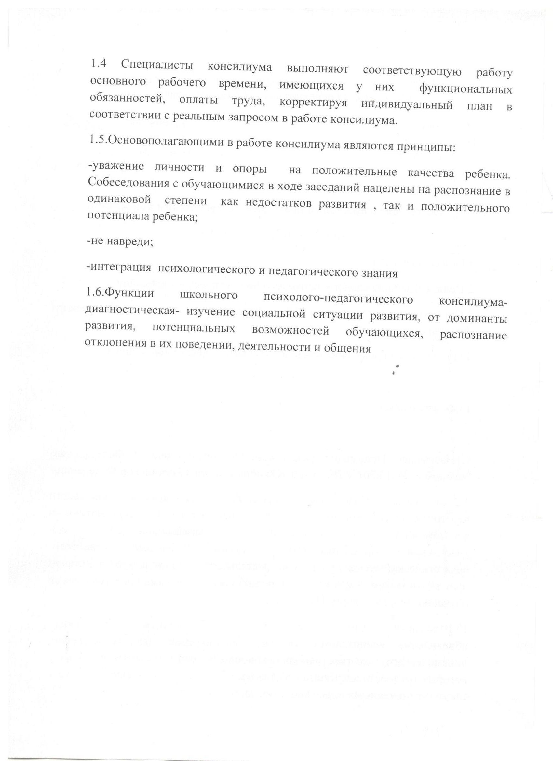

семейные или учебно-воспитательные условия, повышение статуса и ценности ребенка
как члена семьи и члена школьного коллектива.
2. Цели и задачи школьного психолого-педагогического консилиума
2.1. Основная цель школьного психолого-педагогического консилиума – выработка
коллективного решения о содержании обучения и способах психолого-педагогического
влияния на обучающихся. Такие решения принимаются на основе представленных учителями и
специалистами школы диагностических и аналитических данных об особенностях конкретного
ребенка. Также целью консилиума является определение и организация адекватных условий
развития, обучения и воспитания, обучающихся в соответствии с их специальными
образовательными потребностями, возрастными особенностями, индивидуальными
возможностями, состояния соматического и нервно-психического здоровья.
2.2. В задачи школьного психолого-педагогического консилиума школы входит:
✓ выявление и ранняя диагностика различных затруднений учащихся;
✓ разработка и применение коррекционно - развивающей работы по устранению
различных затруднений учащихся;
✓ создание комфортной и безопасной образовательной среды в ОУ;
✓ коллективное изучение трудностей обучения и воспитания ребенка с помощью
всех участников образовательного процесса;
✓ выявление актуальных и резервных возможностей ребенка;
✓ разработка рекомендаций администрации, учителю,
родителям для создания условий, обеспечивающих индивидуальный
подход в процессе коррекционно-развивающего обучения ребенка и его
психологического сопровождения;
✓ отслеживание д и н а м и к и развития ребенка и эффективности
индивидуализированной коррекционно-развивающей работы;
✓ решение вопроса о создании условий, адекватных индивидуальным особенностям
развития ребенка;
✓ профилактика физических, интеллектуальных и эмоциональных перегрузок и
срывов, организация психологически адекватной образовательной среды;
✓ подготовка и ведение документации, отражающей актуальное развитие ребенка,
динамику его состояния, овладение школьными навыками, умениями и знаниями,
перспективное планирование коррекционно-развивающей работы, оценку ее эффективности;
✓ организация взаимодействия между педагогическим коллективом школы и
различными специалистами.
3. Организация деятельности и состав
школьного психолого-педагогического консилиума
3.1. Общее руководство деятельностью школьного психолого-педагогического
консилиума осуществляет заместитель директора по учебной работе.
3.2. Состав консилиума утверждается приказом директора школы.
3.3. В состав школьного психолого-педагогического консилиума входят постоянные
участники – учитель (классный руководитель), педагог-психолог (из базовой школы по
приглашению), медицинский работник ФАП по необходимости. (Приложение №1) При
отсутствии специалистов они привлекаются к работе консилиума на договорной основе в
зависимости от специфики рассматриваемого вопроса.
3.5. В диагностически сложных или конфликтных случаях специалисты консилиума
направляют ребенка на областную ПМПк.
3.6. Обследование ребенка специалистами школьного психолого-педагогического
консилиума осуществляется по инициативе родителей или педагогов школы. В случае
инициативы педагогов школы должно быть получено согласие родителей (законных
представителей) на обследование ребенка.
При несогласии родителей (законных представителей) специалистами консилиума должна
проводиться работа по формированию у них адекватного понимания проблемы, исходя из
интересов ребенка. Во всех случаях согласие родителей должно быть подтверждено их
заявлением или договором.
3.7. Обследование ребенка должно осуществляться с учетом требований
профессиональной этики. Специалисты консилиума обязаны хранить профессиональную
тайну, в том числе, соблюдать конфиденциальность заключения. Председатель и специалисты,
участвующие в работе школьного психолого-педагогического консилиума, несут
ответственность за конфиденциальность информации о детях, проходивших обследование на
психолого-педагогическом консилиуме или находящихся на коррекционно-диагностическом и
коррекционно-развивающем, ином специальном обучении.
3.8. Обследование ребенка проводится каждым специалистом консилиума
индивидуально, при необходимости - в присутствии родителей (законных представителей).
3.9. На школьный психолого-педагогический консилиум представляются следующие
документы:
✓ согласие с родителями;
✓ педагогическое представление;
✓ характеристика;
✓ психологическое представление;
✓ медицинская информация о ребенке (при необходимости получения председатель
консилиума направляет запрос соответствующим медицинским специалистам).
3.10. Результаты обследования ребенка протоколируются, отражаются в
заключении, которое составляется коллегиально и является основанием для
реализации соответствующих рекомендаций по обучению, воспитанию. Все сведения
вносятся в журнал заседаний консилиумов и протоколы заседания консилиума.
3.11. В школьном психолого-педагогическом консилиуме ведется следующая
документация:
✓ журнал заседаний школьного психолого-педагогического консилиума
✓ карта развития ребенка (личные данные о ребенке; представления на ребенка
(характеристики учителей и специалистов школы - Приложение №2); протоколы консилиума);
✓ график плановых консилиумов;
✓ нормативные и методические документы, регулирующие деятельность
специалистов консилиума.
4. Подготовка и проведение школьного психолого-педагогического консилиума
4.1 Школьные психолого-педагогические консилиумы подразделяются на плановые и
внеплановые.
4.2 Периодичность консилиума определяется реальным запросом школы на
комплексное обследование детей, классов (групп обучающихся). Не реже одного раза в
четверть проводятся плановые заседания консилиума, на которых осуществляется анализ
состава, количества и динамики развития обучающихся, нуждающихся в психолого-
педагогической, диагностико-коррекционной помощи.
4.3. Деятельность плановых консилиумов направлена на:
✓ анализ процесса выявления детей «группы риска», ее количественный и
качественный состав (дети с признаками школьной дезадаптации, неуспевающие и
слабоуспевающие дети);
✓ определение путей психолого-педагогического сопровождения обучающихся с
трудностями адаптации в данном образовательном условии;
✓ принятие согласованного решения по определению специального
(коррекционного) образовательного маршрута ребенка.
4.4. Внеплановые консилиумы собираются по запросам специалистов (в
первую очередь, учителей-предметников, классных руководителей), непосредственно
работающих с ребенком. Поводом для проведения внепланового консилиума является
выявление или возникновение новых обстоятельств, отрицательно влияющих на развитие
ребенка в данных образовательных условиях.
Задачами внепланового консилиума являются:
✓ решение вопроса о необходимости принятия адекватных экстренных мер по
выявленным обстоятельствам;
✓ внесение изменений в индивидуализированную коррекционно-развивающую
работу при ее неэффективности.
4.5. В течение 3 дней с момента поступления запроса на диагностическое обследование
ребенка классный руководитель согласовывает этот вопрос с родителями (законными
представителями) и, при отсутствии возражений с их стороны, организует проведение
планового или внепланового консилиума.
4.6. Школьный психолого-педагогический консилиум проводится не позже 20 дней с
момента согласования вопроса с родителями (законными представителями).
4.7. Председатель включает в состав консилиума, кроме постоянных, педагогов школы,
непосредственно работающих с ребенком, направивших ребенка на консилиум, и других
специалистов. Председатель ставит в известность специалистов консилиума о необходимости обследования ребенка.
4.8. Школьный психолого-педагогический консилиум проводится под руководством
председателя, а в его отсутствие – заместителем председателя, назначаемого председателем или директором школы.
4.9. В период с момента поступления запроса и до консилиума каждый специалист
консилиума проводит индивидуальное обследование ребенка, планируя время
его обследования с учетом реальной возрастной и психофизической нагрузки.
4.10. Каждый специалист консилиума составляет заключение по данным
соответствующего обследования и разрабатывает рекомендации.
4.11. На период реализации рекомендаций, разработанных специалистами, классный
руководитель отслеживает эффективность и адекватность индивидуальной коррекционно-
развивающей работы и выходящий с инициативой повторных обсуждений динамики развития ребенка.
4.12. Решением консилиума ведущим специалистом назначается в первую очередь педагог
(классный руководитель) класса.
4.13. Каждый специалист, участвовавший в обследовании и/или коррекционно-
развивающей работе с ребенком, в устной форме дает свое заключение на ребенка. Заключение каждого специалиста вкладывается в карту развития ребенка. Окончательное коллегиальное
заключение по результатам с рекомендациями по оказанию психолого-педагогической и
социальной помощи ребенку также фиксируется в карте развития ребенка и подписывается председателем и всеми членами консилиума.
4.14. Результаты ШППк доводятся до сведения родителей (законных
представителей). Предложенные рекомендации реализуются только при
отсутствии возражений со стороны родителей (законных представителей).
4.15. При направлении ребенка на областную ПМПк заключение, составленное на
основании сведений, содержащихся в его карте развития, представляется председателем ШППк.
Приложение №1
Содержание деятельности основных участников цикла сопровождающей работы
Участник  Сопровождения | Деятельность на этапе  подготовки к  консилиуму | Деятельность в рамках  ШППк | Реализация решений  консилиума
Психолог | Проведение  диагностической  работы:  диагностического  минимума и различных  схем  углубленной  диагностики в  отношении группы  “проблемных”  школьников. Подготовка материалов  к  консилиуму | Предоставление  участникам  консилиума  необходимой  информации по  психолого-  педагогическому статусу  конкретных учеников. Участие в разработке  стратегии  сопровождения. Планирование  направлений и форм  психологической работы  в рамках  сопровождения  конкретных  учеников. | Проведение  психокоррекционных,  развивающих и  консультативных  мероприятий с  учащимися.  Проведение групповых  и индивидуальных  консультаций с  педагогами и  родителями.  Консультирование  администрации.
Классный  руководитель | Сбор педагогической  информации о  учащемся –  педагогическая  характеристика;  собственные  наблюдения,  беседы или  анкетирование  педагогов-  предметников. | Опираясь на результаты  своих собственных  наблюдений и бесед с  учителями-  предметниками, дает  педагогическую  характеристику учебной  деятельности и  поведения конкретных  школьников и класса в  целом. | Проведение  конкретных форм  воспитательной работы  в рамках решения  консилиума. Консультирование  родителей и педагогов  -предметников по  вопросам  сопровождения  учащихся.  Осуществляет  взаимодействие со  специалистами школы.  Отслеживает динамику  коррекционной работы  с учащимся.
Учитель-  предметник | Участие в экспертных  опросах  на этапе  диагностического  минимума. | Предоставление  необходимой  информации классному руководителю, консилиуму При необходимости  принимает участие в  работе консилиума. | Участие в групповых и  индивидуальных  консультациях,  проводимых  психологом,  логопедом,  завучем или медиком. Разработка индивидуальных  стратегий  педагогического  сопровождения  конкретных учащихся  и их  последующая  реализация.  Консультирование  родителей.  Участие в  методических  семинарах,  посвященных  содержанию  сопровождающей  деятельности.
Медицинский  работник | Просматривает  медицинские карты, при  необходимости  получает  дополнительную  информацию от  родителей или из  поликлиники, а также  готовит выписки для  обсуждения на консилиуме | Принимает участие в  работе консилиума,  доводит информацию о  состоянии здоровья и  физических  особенностях  школьников до всех  участников консилиума.  Участие в разработке  стратегии  сопровождения | Отслеживает состояние  здоровья  обучающегося.  Консультирование  родителей, педагогов и  специалистов школы
Заместитель  директора по УР | Организация работы  консилиума.  Собирает информацию  о тех учениках, в  отношении которых  предстоит  индивидуальное  обсуждение, и  разрабатывает схему  проведения  консилиумов, готовит  необходимую  документацию – бланки  протоколов  консилиумов.  Организационная  помощь в  проведении основных  диагностических  мероприятий. | Принимает участие в  работе консилиума.  Участие в разработке  стратегии  сопровождения. | Отслеживает  выполнение данных  консилиумом  рекомендаций для  работы с обучающимся.  Координирует работу  педагогов и  специалистов школы

Приложение №2
Педагогическая характеристика
1) Общие сведения о ребенке:
• время пребывания в данном коллективе;
• краткая характеристика отношений в семье (комфортность, полная, неполная семья,
характеристика отношений между родителями, тип семейного воспитания).
2) Качественные характеристики учебной деятельности:
• трудности и особенности, проявляющиеся при подготовке домашних заданий;
• трудности и особенности, проявляющиеся при устных и письменных ответах на уроке,
особенности ответов у доски;
• трудности и особенности, возникающие при выполнении творческих заданий и рутинной трудоѐмкой работы;
• трудности, возникающие в процессе усвоения нового материала или повторения
пройденного;
• особенности запоминания учебного материала;
• виды заданий или учебного материала, вызывающие наибольшие трудности;
• предполагаемые причины описанных трудностей и особенностей.
3) Количественные показатели учебной деятельности:
• успеваемость по основным предметам;
• предполагаемые причины низкой или неровной успеваемости;
• показатели поведения и общения в учебных ситуациях;
• описание и оценка поведения с точки зрения учебной активности и заинтересованности;
• описание и оценка поведения с точки зрения соблюдения общественных правил;
• индивидуальные особенности и трудности, возникающие в процессе общения с педагогами и сверстниками.
4) Показатели эмоционального состояния в учебных ситуациях:
• описание "типичного" для школьника эмоционального состояния на уроке;
• описание ситуаций, вызывающих у учащегося различные эмоциональные трудности (плач, раздражение, агрессия, испуг и т.д.).
При подготовке к консилиуму педагог собирает и обрабатывает информацию от учителей -предметников, систематизирует собственные наблюдения. Давая характеристику конкретному школьнику, классный руководитель и педагог останавливаются только на тех показателях, которые содержат важную для работы консилиума информацию.
Медицинская характеристика
1) Физическое состояние ребѐнка на момент проведения консилиума:
• соответствие физического развития возрастным нормам;
• состояние органов зрения, слуха, костно - мышечной системы;
• переносимость физических нагрузок (на основании данных учителя физкультуры);
• группа здоровья.
2) Факторы риска нарушения развития:
• наличие в прошлом заболеваний и травм, которые могут сказаться на развитии ребѐнка;
• факторы риска по основным функциональным системам;
• наличие хронических заболеваний;
• характеристика заболеваемости за последний год.
При подготовке характеристики школьный медик просматривает медицинские карты
учащихся, получает, если это необходимо, дополнительную информацию от педагогов,
родителей и/или из поликлиники, также готовит выписки для обсуждения на консилиуме

